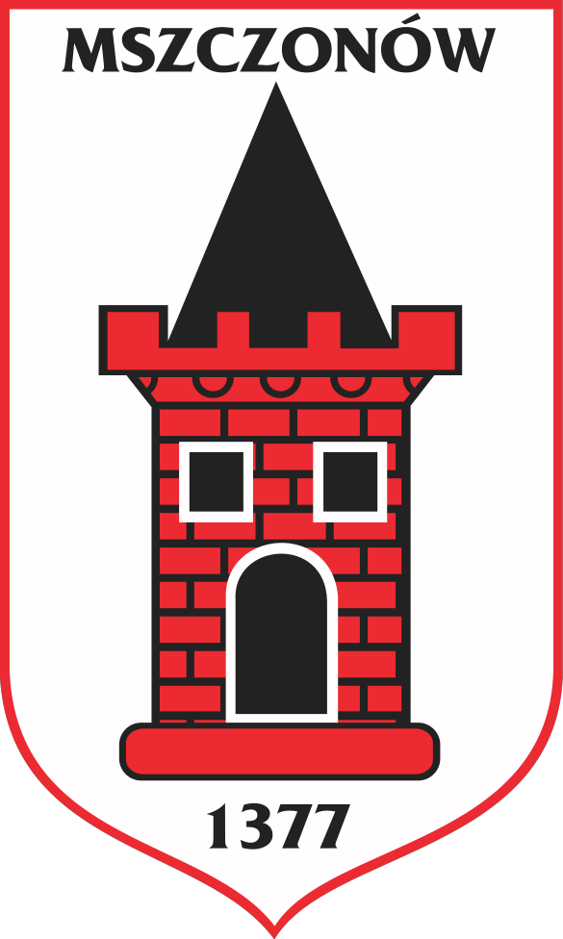
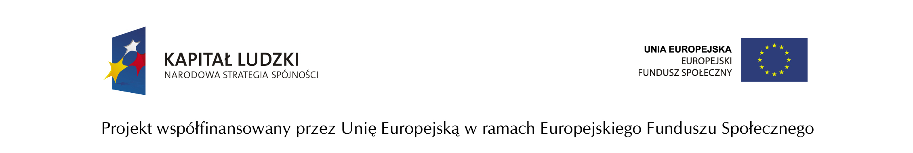
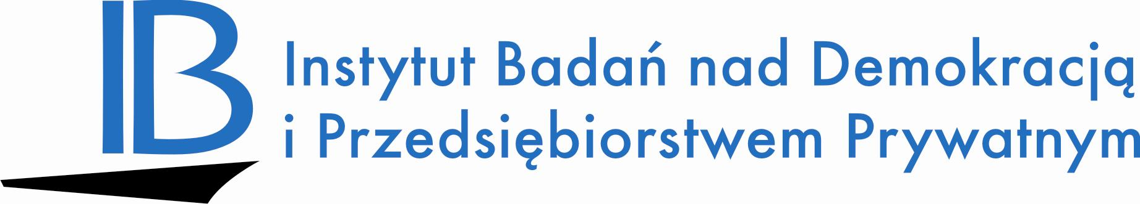

STANDARDY KONSULTACJI SPOŁECZNYCH

Choć w ostatnich latach pozycja NGO w relacjach z władzą wzmocniła się dzięki odpowiednim aktom prawnym, to jednak wciąż realizacja założeń tych aktów w praktyce nie jest zadowalająca. Znajduje to swoje odzwierciedlenie w niechęci obywateli do uczestnictwa w procesie demokratycznym, niskiej frekwencji wyborczej oraz braku odwagi obywatelskiej w zabieraniu głosu. W praktyce funkcjonują liczne przypadki formalnego konsultowania projektów aktów prawnych czy decyzji politycznych, jednak wyniki tych konsultacji w małym stopniu są uwzględniane i często ograniczają się do realizacji wymogu formalnego przeprowadzenia konsultacji. Często proces konsultacji społecznych ogranicza się również do prezentacji wersji wcześniej opracowanych, które nie są zmieniane nawet pomimo wykazania błędów i zgłaszania zastrzeżeń oraz zasadnych propozycji zmian. Urzędy w Polsce w większości w ogóle nie prowadzą baz NGO działających na ich terenie, co oznacza, że wiele samorządów nie dysponuje pełną wiedzą na temat zasobów III sektora na ich obszarze, co może stanowić czynnik ograniczający współpracę międzysektorową. Natomiast z badania przeprowadzonego przez Fundację „Instytut Badań nad Demokracją i Przedsiębiorstwem Prywatnym” pt.: „Oczekiwania legislacyjne partnerów społecznych” (III-IV.2010, N=165 polskich NGO) wynika, że NGO głównie oczekują informacji dotyczącej strategii i planów rozwojowych (84%), a także lokalnego prawa (84%) i informacji o inicjatywach, projektach aktów prawnych, decyzji, procedur, zasad działania, uchwał (77%). Taki układ preferencji informacyjnych odpowiada specyfice funkcjonowania III sektora w Polsce. Badanie wykazało, że praktyka informacyjna władz publicznych nie idzie w parze z preferencjami NGO. Wielu NGO brakuje wiedzy o możliwych sposobach wpływania na decyzje, rozwiązania, legislację itp. oraz o dostępnych narzędziach informacyjnych, których wykorzystanie może znacznie ułatwić im działanie, w tym wpływanie na legislację. Zatem rzeczywisty wpływ obywateli na działanie władz publicznych poprzez proces konsultacji wymaga znaczących usprawnień.

Dlatego właśnie „Instytut Badań nad Demokracją i Przedsiębiorstwem Prywatnym” podjął się realizacji projektu pn. "STANDARDY KONSULTACJI SPOŁECZNYCH. Wzmocnienie konsultacji społecznych dotyczących regulacji prawnych i uzgadniania polityk publicznych w gminie Mszczonów" mający na celu wzmocnienie konsultacji społecznych dotyczących regulacji prawnych i uzgadniania polityk publicznych poprzez zwiększenie uczestnictwa NGO w konsultacji polityk publicznych dzięki opracowaniu "Standardów konsultacji" we współpracy z władzami publicznymi w Gminie Mszczonów.

Projekt jest realizowany w partnerstwie pomiędzy Gminą Mszczonów/Gminnym Centrum Informacji i Fundacją "Instytut Badań nad Demokracją i Przedsiębiorstwem Prywatnym"

Głównym celem projektu jest wzmocnienie konsultacji społecznych dotyczących regulacji prawnych i uzgadniania polityk publicznych poprzez zwiększenie uczestnictwa NGO w konsultacji polityk publicznych dzięki opracowaniu "Standardów konsultacji" we współpracy z władzami publicznymi w Gminie Mszczonów. Cel ten będzie realizowany poprzez następujące cele szczegółowe:
- uporządkowanie sposobów uczestnictwa NGO w procesie konsultacji społecznych oraz zwiększenie przejrzystości procesu legislacyjnego przez władze publiczne poprzez opracowanie i upowszechnienie "Standardów konsultacji" wśród przedstawicieli NGO i administracji publicznej,
- zwiększenie wiedzy NGO w zakresie przygotowywania profesjonalnych opinii na temat polityk publicznych oraz przedstawicieli administracji publicznej w zakresie projektowania i prowadzenia efektywnych polityk publicznych w gminie Mszczonów,
- zapewnienie uczestnictwa przedstawicieli NGO i obywateli w konsultacji polityk publicznych poprzez wykorzystanie procedur "Standardów konsultacji" w procesie konsultacji społecznych przeprowadzonych w gminie Mszczonów.
Człowiek – najlepsza inwestycja

W ramach projektu zostaną zrealizowane następujące działania:
- przeprowadzenie badania opinii społecznej, diagnozy potrzeb i oczekiwań wśród NGO i mieszkańców gminy Mszczonów w zakresie konsultacji społecznych,
- przygotowanie STANDARDÓW KONSULTACJI SPOŁECZNYCH,
- szkolenie dla przedstawicieli administracji publicznej i organizacji pozarządowych w zakresie technik i narzędzi konsultacji społecznych,
- przeprowadzenie procesu konsultacji społecznych z wykorzystaniem odpowiednich technik i narzędzi konsultacji,
- ewaluacja konsultacji społecznych i mainstreaming wyników procesu konsultacji.

